Министерство образования и науки Российской Федерации

**Волжский политехнический институт (филиал) федерального государственного бюджетного образовательного учреждения высшего профессионального образования «Волгоградский государственный технический университет»**

**(ВПИ (филиал) ВолгГТУ)**

*Инженерно-Экономический факультет*

Факультет «_________________________________________________________»

## *Информатика и технология программирования*

Кафедра «___________________________________________________________»

##### **ЛАБОРАТОРНАЯ РАБОТА №3**

*Проектирование человеко-машинного интерфейса*

по дисциплине «_____________________________________________________»

*ОСОБЕННОСТИ ПРИМЕНЕНИЯ ЗАКОНА ХИКА*

*(вариант №5)*

на тему______________________________________________________________

____________________________________________________________________

*Раенко Тимофей Александрович*

Студент_____________________________________________________________

##### (имя, отчество, фамилия)

*ВИП-408*

Группа________________________

Оценка ________________________

(в баллах)

*к.т.н. доц. Рыбанов А.А.*

Проверил ________________________ __________________________

(подпись) (долж., инициалы и фамилия)

### Дата _______________

### (дата сдачи)

### Волжский, 2023 г.

ЛАБОРАТОРНАЯ РАБОТА №3

**ОСОБЕННОСТИ ПРИМЕНЕНИЯ ЗАКОНА ХИКА**

Целью данной работы является

1) экспериментальная проверка выполнения закона Хика в графическом интерфейсе пользователя;

2) изучение факторов и параметров графического интерфейса, влияющих на длительность интеллектуальных действий пользователя.

Первая группа задач подразумевает две серии экспериментов:

1. Необходимо установить зависимость времени выбора объекта от числа равновероятных объектов, представленных на выбор. Число объектов в течение опыта меняется от 2 до 9.

|  |  |  |  |  |  |
| --- | --- | --- | --- | --- | --- |
| №  вар. | Шрифт  надписи | Цвет шрифта | Цвет  объектов | Высота  объекта, пикс. | Ширина  объекта, пикс. |
| *Варианты с 1 по 35 – объекты Panel* | | | | | |
| 3 | Courier, 14пт., ч | белый | черный | 40 | 120 |

|  |  |  |  |  |  |  |
| --- | --- | --- | --- | --- | --- | --- |
| **Количество объектов** | **Время (мс)** | | | | | **Среднее время** |
| **Эксперимент 1** | **Эксперимент 2** | **Эксперимент 3** | **Эксперимент 4** | **Эксперимент 5** |
| **2** | 986 | 819 | 830 | 1134 | 870 | **946** |
| **3** | 858 | 757 | 846 | 982 | 838 | **856** |
| **4** | 1105 | 1094 | 1638 | 1054 | 1070 | **1192** |
| **5** | 962 | 1582 | 973 | 1221 | 1557 | **1259** |
| **6** | 1673 | 1525 | 1502 | 1469 | 1677 | **1569** |
| **7** | 1833 | 909 | 973 | 901 | 1509 | **1225** |
| **8** | 1897 | 1212 | 1582 | 941 | 1709 | **1468** |
| **9** | 1304 | 1949 | 1813 | 1451 | 2069 | **1717** |

1. 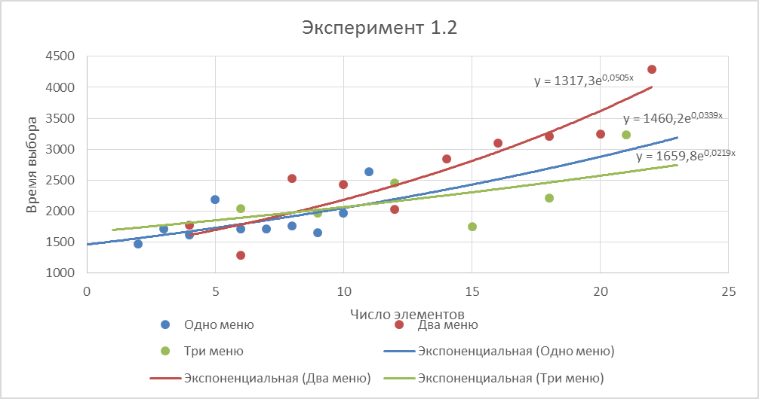Для вариантов, ориентированных на использование меню, исследуют влияние числа элементов в одном, двух и трех меню на время выбора одного из равновероятных объектов.

|  |  |  |  |
| --- | --- | --- | --- |
| №  вар. | Общее число элементов | | |
| в одном меню | в 2-х меню | в 3-х меню |
| 3 | 2…11 | 4...22 | 6…21 |

|  |  |  |  |  |  |  |  |  |  |  |  |  |  |  |  |  |  |  |  |  |  |  |  |  |  |  |  |  |  |  |  |  |  |  |  |  |  |  |  |  |  |  |  |  |  |
| --- | --- | --- | --- | --- | --- | --- | --- | --- | --- | --- | --- | --- | --- | --- | --- | --- | --- | --- | --- | --- | --- | --- | --- | --- | --- | --- | --- | --- | --- | --- | --- | --- | --- | --- | --- | --- | --- | --- | --- | --- | --- | --- | --- | --- | --- |
| Одно меню   |  |  | | --- | --- | | **Число объектов** | **Время выбора, мс** | | **2** | **1476** | | **3** | **1719** | | **4** | **1620** | | **5** | **2189** | | **6** | **1717** | | **7** | **1716** | | **8** | **1765** | | **9** | **1652** | | **10** | **1966** | | **11** | **2633** | | Два меню   |  |  | | --- | --- | | **Число объектов** | **Время выбора, мс** | | **4** | **1770** | | **6** | **1292** | | **8** | **2532** | | **10** | **2427** | | **12** | **2027** | | **14** | **2845** | | **16** | **3099** | | **18** | **3204** | | **20** | **3251** | | **22** | **4290** | |
| Три меню   |  |  | | --- | --- | | **Число объектов** | **Время выбора, мс** | | **6** | **2041** | | **9** | **1972** | | **12** | **2452** | | **15** | **1748** | | **18** | **2213** | | **21** | **3228** | |  |

**На втором этапе** исследуют влияние параметров выделения одного из объектов на скорость его выбора. Параметры, подлежащие изменению в ходе эксперимента, выделены в табл. 3 и 4 символом «*». При каждом значении изменяемого параметра повторяется первый этап для двух, трех и так далее до 9 кнопок.

|  |  |  |  |  |  |  |
| --- | --- | --- | --- | --- | --- | --- |
| №  вар. | Изменение параметров выделенного объекта | | | | | |
| Цвет  шрифта | Цвет  объекта | Тип  шрифта | Размер шрифта | Размер объекта | Начертание  шрифта |
| 3 | **-** | **-** | **\*** | **\*** | **-** | **-** |

|  |  |  |  |  |  |  |  |  |  |  |  |  |  |  |
| --- | --- | --- | --- | --- | --- | --- | --- | --- | --- | --- | --- | --- | --- | --- |
| **Число объектов** | **Время выбора, мс** | | | | | | | | | | | | | |
| **Times** | | | | | **Arial** | | | | | **Courier** | | | |
| **10 pt** | **11 pt** | **12 pt** | **14 pt** | **16 pt** | **10 pt** | **11 pt** | **12 pt** | **14 pt** | **16 pt** | **10 pt** | **11 pt** | **12 pt** | **16 pt** |
| **2** | **1505** | **1615** | **1066** | **1039** | **1149** | **1189** | **982** | **1071** | **1824** | **1671** | **1380** | **1233** | **1292** | **1349** |
| **3** | **894** | **925** | **1523** | **956** | **924** | **915** | **819** | **1689** | **939** | **1456** | **1176** | **1171** | **1488** | **1216** |
| **4** | **1155** | **1387** | **1380** | **1508** | **2260** | **1549** | **2355** | **1589** | **1830** | **2334** | **1757** | **1331** | **1252** | **1316** |
| **5** | **916** | **1002** | **915** | **1923** | **1240** | **1185** | **2076** | **2104** | **2182** | **2228** | **1424** | **1777** | **1486** | **1549** |
| **6** | **897** | **1018** | **1787** | **2653** | **2361** | **1953** | **2554** | **1704** | **803** | **2208** | **1895** | **1532** | **1806** | **1702** |
| **7** | **825** | **1179** | **2399** | **1185** | **2090** | **1607** | **1563** | **2186** | **934** | **1144** | **1420** | **1601** | **2092** | **1963** |
| **8** | **1584** | **785** | **1315** | **2323** | **1804** | **1738** | **2758** | **1741** | **2184** | **1242** | **1916** | **2299** | **2441** | **2121** |
| **9** | **824** | **1626** | **1714** | **874** | **938** | **1573** | **2880** | **955** | **2299** | **1700** | **2345** | **2749** | **2404** | **2416** |

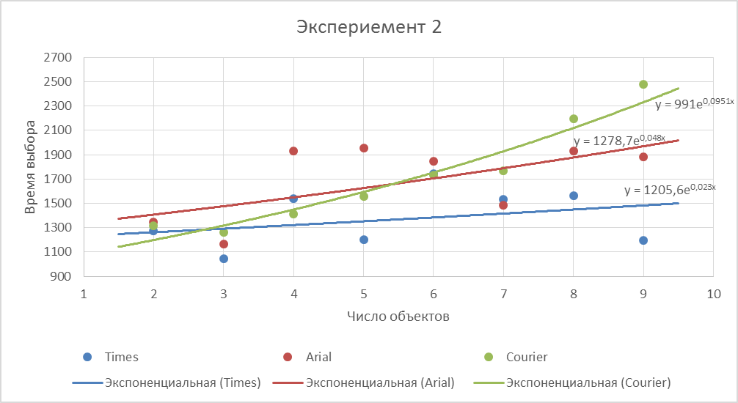

Выводы

В ходе лабораторной работы была проведена экспериментальная проверка выполнения закона Хика в графическом интерфейсе пользователя, а также изучены факторы и параметры графического интерфейса, влияющие на длительность физических действий пользователя.

При выполнении лабораторной работы было проведено 2 серии экспериментов:

1. Определение зависимости времени выбора объекта от числа равновероятных объектов, представленных на выбор. Число объектов в течение опыта меняется от 2 до 9.
2. Для вариантов, ориентированных на использование меню, определить влияние числа элементов в одном, двух и трех меню на время выбора одного из равновероятных объектов.
3. Определение влияния параметров выделения одного из объектов на скорость его выбора.

По результатам выполнения первой серии экспериментов можно сделать выводы:

* В ходе опыта 1.1 было выяснено, что число объектов напрямую зависит от времени, затраченного на выбор (чем больше объектов, тем больше времени пользователь тратит на поиск элемента)
* В ходе опыта 1.2 было выяснено, что при размещении элементов в разных меню, время на выбор элемента увеличивается

По результатам выполнения второй серии экспериментов можно сделать выводы:

* В ходе эксперимента 2 было выяснено, что при выделении объекта, время на его выбор сокращается (прослеживается зависимость: чем сильнее тип шрифта и его размер отличаются от невыделенных объектов, тем меньше времени требуется пользователю на выбор)

Полученные данные подтверждают закон Хика.

Примеры использования закона Хика в реальных системах

Интерфейсы браузеров Google Chrome и Internet Explorer

Google Chrome

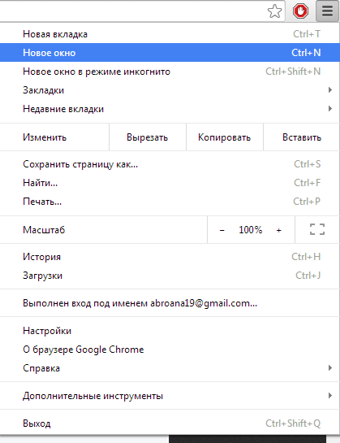

Internet Explorer

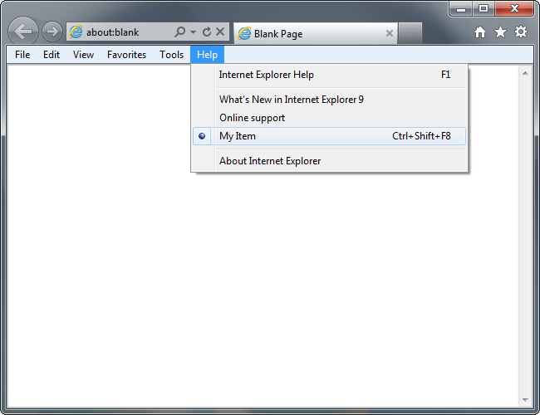

Количество пунктов меню в браузере Google Chrome - 23.

Рассчитаем время реакции пользователя:



Количество пунктов (включая подпункты) меню в браузере Internet Explorer – 6 (в каждом пункте имеются вложенности).

Рассчитаем время реакции пользователя:



На основании проведенных расчетов можно сделать вывод, что при работе пользователя с браузером Google Chrome, времени на выбор из пунктов меню будет тратиться меньше.